การบรรยายเชิงปฏิบัติการ เรื่อง สืบค้นเรื่อง การสืบค้นงานวิจัยและการใช้ AI
เป็นวิทยากรเรื่อง การสืบค้นงานวิจัยและการใช้ AI เพื่องานวิจัย แก่นักศึกษาระดับบัณฑิตศึกษาบริหารการศึกษา คณะครุศาสตร์ มหาวิทยาลัยราชภัฏมหาสารคาม เมื่อวันที่ 18 กรกฎาคม 2569
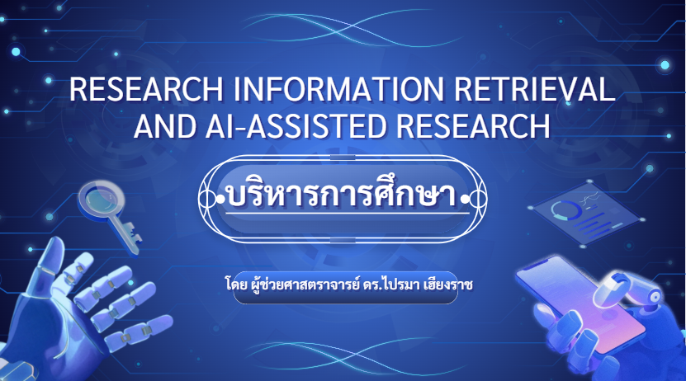

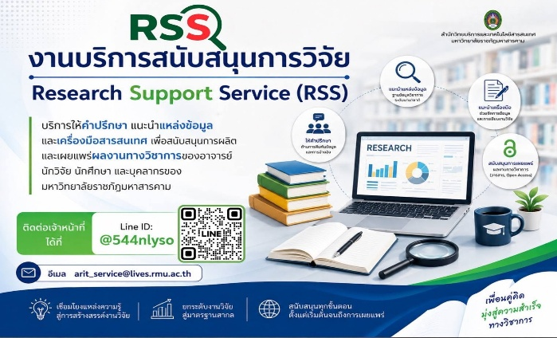 | 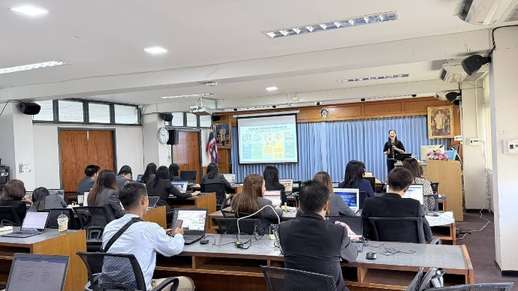
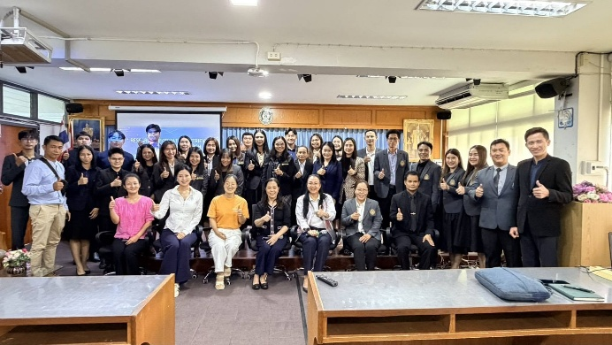 | 